**Методика внедрения файлов Macromedia Flash в презентации PowerPoint**

Данная статья адресована в первую очередь преподавателям имеющим опыт работы в программе **Macromedia Flash** и умеющим, создавать как просто анимационные ролики, так и интерактивные файлы. В тоже время заинтересованный в оживлении своей презентации преподаватель может найти на просторах сети INTERNET, в том числе и в коллекции образовательных ресурсов, тот самый ролик или интерактивный файл, который даст его презентации возможности недостижимые только средствами **PowerPoint.**

Программа **Macromedia Flash** имеет широчайшие возможности создания как анимации в «чистом виде», так и интерактивных файлов различной степени сложности, имеющих программный код в виде так называемых скриптов. В статье не ставится задача обучения основам работы в среде **Macromedia Flash**, для этого есть соответствующие учебники, от самых простейших описывающих азы процесса создания анимационных фильмов средствами программы, до фундаментальных «библий пользователя», описывающих весь процесс создания анимации и программирования на языке ActionScript. Пользователям, желающим создать свой анимационный ролик или интерактивный файл и впервые работающим с **Macromedia Flash**, следует начинать работу с изучения ранних версий программы  **Macromedia**,например **- Macromedia Flash MX**, как наиболее простой для понимания и в тоже время отвечающей требованиям поставленной задачи.

Программа **PowerPoint**, при достаточно глубоком знании ее возможностей, также имеет некоторые интерактивные функции, но настройка анимации презентаций, установка интерактивных элементов и их настройка достаточно сложна и не всегда корректно работает после создания. Внедрение в презентацию файлов **Macromedia Flash** существенно расширяет интерактивные возможности презентаций.

Для внедрения файла **Macromedia Flash** в первую очередь его необходимо создать и сохранить с расширением svf, такой файл еще называют «свифт – файлом». В программе **PowerPoint** необходимо активировать панель инструментов под названием «Элементы управления», так как в большинстве случаев эта панель не активна. Для активации панели в **PowerPoint 2003** выбрать: Вид-Панели инструментов – Элементы управления, в **PowerPoint 2007**  кликнуть на кнопку «Офис» и выбрать: Параметры PowerPoint, установить галочку «Показывать вкладку «Разработчик» на ленте, в **PowerPoint 2010** выбрать : Файл-Параметры – Настройка ленты и поставить галочку в окне Основные вкладки в строке Разработчик.



**PowerPoint 2003**





**PowerPoint 2007**

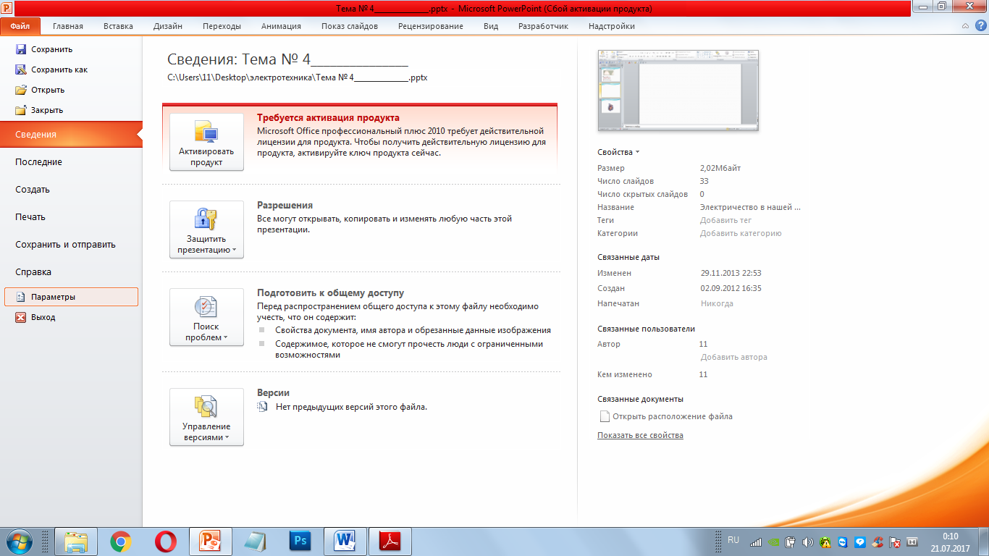

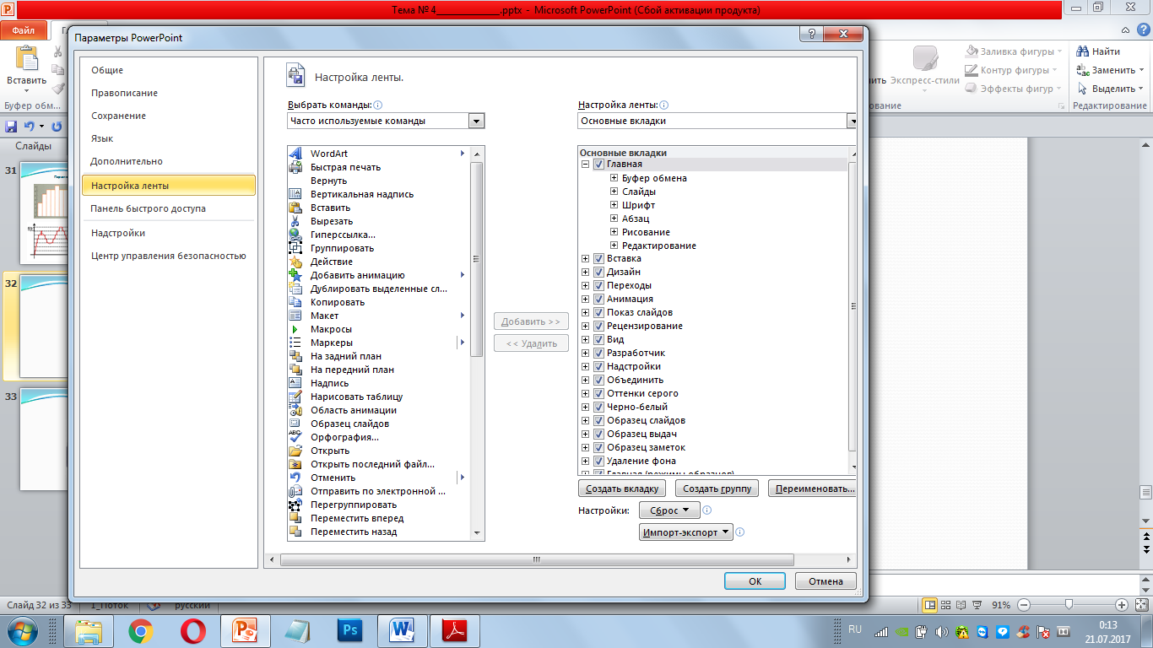

**PowerPoint 2010**

После выполненных настроек будет доступна вкладка «Разработчик». Для внедрения объекта **Macromedia Flash** необходимо открытьвкладку «Разработчик» и кликнуть курсором по кнопке «Другие элементы управления»

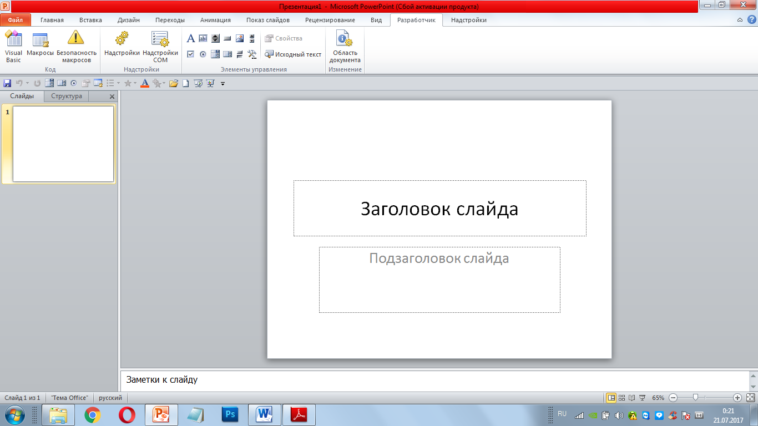В выпадающем списке необходимо выбрать Shockwave Flash Object, при этом курсор приобретет форму креста. На слайде презентации нарисовать прямоугольник, в нем будет отображаться Flash файл. Необходимо учесть, что для отображения Flash файлов на компьютере должен быть установлен проигрыватель Flash.

На прямоугольнике кликнуть правой кнопкой мыши и в выпавшем списке выберите поле «Свойства». В появившемся списке свойств «Properties» необходимо установить параметры и вписать адрес файла с расширением svf.

В поле Embed Movie установить True, в поле Movie необходимо точно вписать местонахождение файла svf. Нарисованный прямоугольник является окном, в котором будет размещен файл svf. Курсором мыши окно можно перетаскивать по полю слайда, менять его размеры, подгоняя под размер файла svf. К окну можно применять команды, относящиеся к действиям с рисунками. Так окно можно переместить на передний или на задний план.

Сохранить презентацию с внедренным файлом **Macromedia Flash** крайне важно в ту же папку где находится данный файл.

